МИНИСТЕРСТВО НАУКИ И ВЫСШЕГО ОБРАЗОВАНИЯ РОССИЙСКОЙ ФЕДЕРАЦИИ
Федеральное государственное автономное образовательное учреждение
высшего образования
«СЕВЕРО-КАВКАЗСКИЙ ФЕДЕРАЛЬНЫЙ УНИВЕРСИТЕТ»
Институт информационных технологий и кибербезопасности
Департамент цифровых роботехнических систем и электроники

Отчет к лабораторной работе № 11
Тема: Поведенческие паттерны: Стратегия
Дисциплина: «Паттерны проектирования»

Выполнил:
Студент группы ПИЖ-б-о-23-1 направление подготовки: Программная инженерия
Васильев Григорий Юрьевич

Проверил:
Ассистент ДЦРСИЭ
Потапов И.Р.

Ставрополь 2026
Цель работы: реализовать решение прикладной задачи «Расчёт стоимости поездки» с применением поведенческого паттерна проектирования «Стратегия» (Strategy).
Исходный код тестируемого приложения:
https://github.com/Gregory7635/patterns/tree/main/lab11
Диаграмма классов:
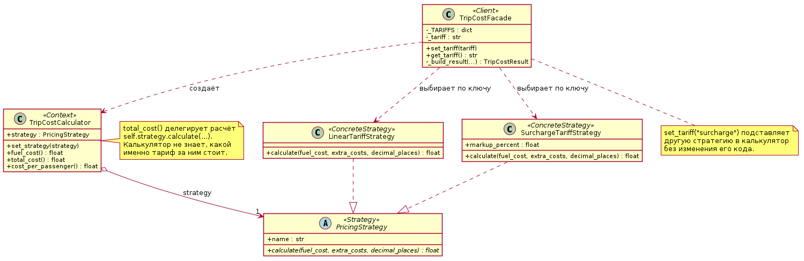
Рисунок 1 – Диаграмма классов
Реализация
Стратегия — поведенческий паттерн, который подменяет алгоритмы на лету внутри объекта. Семейство взаимозаменяемых алгоритмов выносится в отдельные классы с общим интерфейсом (Strategy). Объект-контекст (Context) хранит ссылку на текущую стратегию и просто делегирует ей работу, не зная, какая именно стратегия подставлена. Благодаря этому вместо цепочки условий if/else алгоритм выбирается заменой одного объекта, а новые алгоритмы добавляются без изменения контекста.
Задача: итоговая сумма поездки раньше считалась в TripCostCalculator.total_cost() одной жёсткой формулой «топливо + доп. расходы» с округлением по настройкам. Эта формула вынесена в модуль pricing_strategies.py: интерфейс PricingStrategy с единственным методом calculate() и две конкретные стратегии. LinearTariffStrategy — прежнее поведение (простая сумма), SurchargeTariffStrategy — тариф с наценкой в процентах и округлением вверх до целого рубля. TripCostCalculator стал контекстом: принимает стратегию в конструкторе (по умолчанию — линейную, поэтому весь прежний код работает без изменений) и умеет менять её на лету через set_strategy(). Декораторы наценок (лабораторная работа 4) оборачивают калькулятор как и раньше и добавляют свои суммы поверх результата стратегии.
TripCostFacade хранит словарь тарифов _TARIFFS (ключи "linear" и "surcharge"), метод set_tariff() для выбора тарифа и подставляет нужную стратегию при создании калькулятора. Выбранный тариф записывается в TripCostResult.tariff, поэтому «похожая» поездка (Прототип) считается по тому же тарифу, что и исходная. В cli.py перед каждой поездкой пользователь может выбрать тариф.
Интерфейс и конкретные стратегии (pricing_strategies.py):
import math
from abc import ABC, abstractmethod

class PricingStrategy(ABC):
"""
Интерфейс стратегии (Strategy).

Стратегия отвечает за один вопрос: как из стоимости топлива и
дополнительных расходов получить итоговую сумму поездки. Калькулятор
вызывает calculate() и не знает, какой именно тариф за ним стоит.
"""

name = ""

@abstractmethod
def calculate(self, fuel_cost: float, extra_costs: float, decimal_places: int) -> float:
...

class LinearTariffStrategy(PricingStrategy):
"""Линейный тариф: топливо + доп. расходы, округление по настройкам."""

name = "Линейный тариф"

def calculate(self, fuel_cost: float, extra_costs: float, decimal_places: int) -> float:
return round(fuel_cost + extra_costs, decimal_places)

class SurchargeTariffStrategy(PricingStrategy):
"""Тариф с наценкой: к сумме добавляется процент, результат округляется вверх до рубля."""

name = "Тариф с наценкой"

def __init__(self, markup_percent: float = 20.0):
if markup_percent < 0:
raise ValueError("Наценка не может быть отрицательной")
self.markup_percent = markup_percent

def calculate(self, fuel_cost: float, extra_costs: float, decimal_places: int) -> float:
total = (fuel_cost + extra_costs) * (1 + self.markup_percent / 100)
return float(math.ceil(total))
Калькулятор как контекст (calculator.py):
def __init__(self, vehicle: Vehicle, trip: Trip, strategy: PricingStrategy = None):
self.vehicle = vehicle
self.trip = trip
self.settings = AppSettings()
# Стратегия (Strategy): алгоритм итогового расчёта, по умолчанию — линейный тариф.
self.strategy = strategy or LinearTariffStrategy()

def set_strategy(self, strategy: PricingStrategy) -> None:
"""Подменить алгоритм расчёта «на лету», не создавая новый калькулятор."""
self.strategy = strategy

def total_cost(self) -> float:
return self.strategy.calculate(self.fuel_cost(), self.trip.total_extra_costs(),
self.settings.decimal_places)
Выбор тарифа в фасаде (trip_cost_facade.py):
# Ключи тарифов -> классы стратегий расчёта.
_TARIFFS = {
"linear": LinearTariffStrategy,
"surcharge": SurchargeTariffStrategy,
}

def set_tariff(self, tariff: str) -> None:
"""Выбрать тариф для следующих расчётов: "linear" или "surcharge"."""
if tariff not in self._TARIFFS:
raise ValueError(
f"Неизвестный тариф: {tariff!r}. Доступные: {', '.join(self._TARIFFS)}"
)
self._tariff = tariff

# в _build_result(): стратегия подставляется в калькулятор
calculator = TripCostCalculator(vehicle, trip, self._TARIFFS[tariff]())
Демонстрация: одна и та же поездка (100 км, 8 л/100 км, 60 руб/л, 2 пассажира) сначала считается по линейному тарифу, затем тариф переключается на тариф с наценкой 20%.
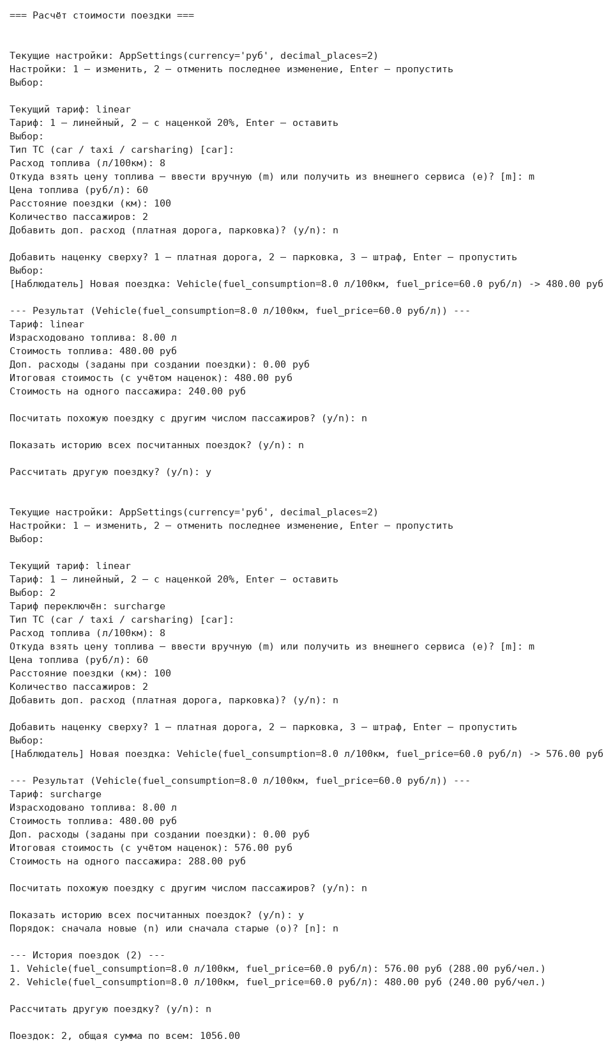
Рисунок 2 – демонстрация работы
Вывод: реализован паттерн «Стратегия» на примере выбора тарифа расчёта стоимости поездки. Как видно на рисунке 2, одна и та же поездка стоит 480 руб по линейному тарифу и 576 руб после переключения на тариф с наценкой, при этом код TripCostCalculator не менялся и не содержит ни одного условия вида if tariff == .... Новый тариф добавляется отдельным классом и одной строкой в _TARIFFS. Обратная совместимость подтверждена автотестами: 31 тест, включая проверки паттернов лабораторных работ 1–10, проходят успешно.

